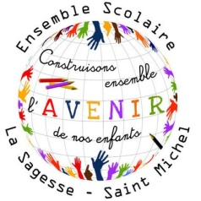Rentrée 2025 - 2026

Classe de TPS – PS

Mme Marie Demathieu

Dans le cadre de notre projet d’éco-école, nous avons décidé d’adopter des habitudes de classe plus écologiques et responsables. C’est pourquoi nous vous conseillons vivement de **REUTILISER le matériel en bon état** de l’an passé. N’achetez **que si nécessaire**.

**Pour tous les élèves :**

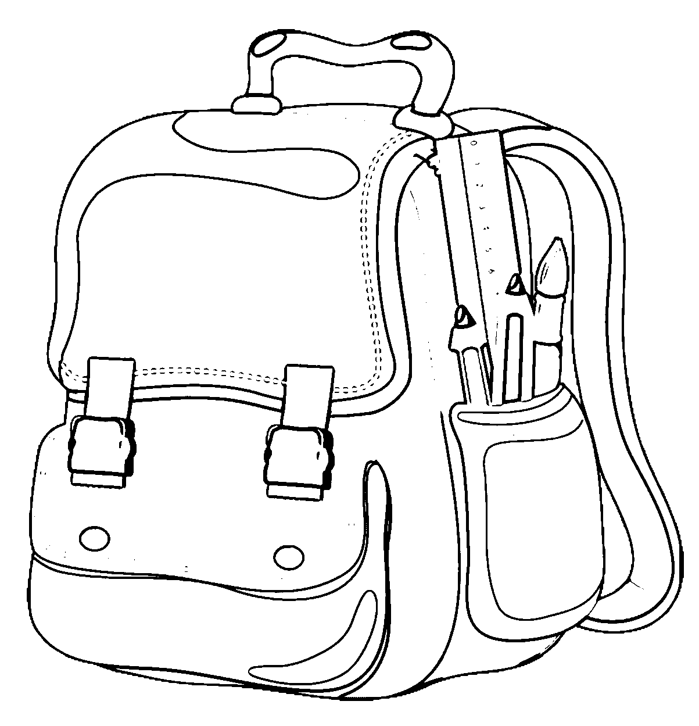1 porte-vues personnalisable 120 vues

1 grande chemise à élastique rouge, sans rabats.

1 grande chemise à élastique verte, avec rabats.

1 lot de feuilles à dessin blanches (24 x 32 cm).

1 lot de feuilles à dessin de couleurs vives (24x32 cm).

1 ramette de papier blanc A4.

1 rouleau « essuie tout ».

1 boite de mouchoirs.

1 paquet de lingettes.

1 blouse ou tablier en tissu.

1 gourde.

**2 photos d’identité couleur à donner avant la rentrée si possible.**

1 paire de chaussons, qui restera à l’école.

Des vêtements de rechange (2 slips/culottes, 2 pantalons, tee-shirt, pull, chaussettes).

1 vélo ou 1 draisienne à apporter dans l’année avec un casque.

**Pour les nouveaux élèves :**

1 cahier à dessin, 17x22 cm.

**Pour les élèves faisant la sieste à l’école :**

1 drap housse pour petit lit, 60x120 cm.

1 couette, plaid, ou couverture.

1 doudou pour la sieste, qui restera à l’école.

1 photo avec votre enfant et son doudou de la sieste.

1 grand sac « shopping ».

**NB :** **merci de noter le prénom de l’élève sur tout son matériel et sur ses vêtements.**

Bonnes vacances !